# 采购需求及技术规格要求

**1、货物需求一览表**

**第1包：**

|  |  |  |  |  |
| --- | --- | --- | --- | --- |
| 序号 | 货物名称 | 父级数量 | 预算（万元） | 交货期 |
|  | ST-C018 | 41 | 200.00 | 签订合同后10个月内 |
|  | ST-C054 | 41 |
|  | ST-C078 | 59 |
|  | ST-C102 | 92 |
|  | ST-C126 | 35 |
|  | ST-C150 | 39 |
|  | ST-C174 | 65 |
|  | ST-C198 | 25 |
|  | ST-C222 | 34 |
|  | ST-C246 | 65 |
|  | ST-C270 | 50 |
| **总计** | | **546** | N/A | |

**第2包：**

|  |  |  |  |  |
| --- | --- | --- | --- | --- |
| 序号 | 货物名称 | 父级数量 | 预算（万元） | 交货期 |
|  | ST-C270 | 195 | 200.00 | 签订合同后10个月内 |
|  | ST-C294 | 22 |
|  | ST-C318 | 23 |
|  | ST-C342 | 10 |
|  | ST-C366 | 1 |
|  | ST-C390 | 1 |
|  | ST-S030 | 15 |
|  | ST-S054 | 1 |
|  | ST-S102 | 18 |
|  | ST-S126 | 2 |
|  | ST-S150 | 13 |
|  | ST-S174 | 8 |
|  | ST-S198 | 3 |
|  | ST-S222 | 5 |
|  | ST-S246 | 7 |
|  | ST-S270 | 19 |
|  | ST-S318 | 13 |
| **总计** | | **356** | N/A | |

特别说明：（1）上述第1包和第2包所交付的数量仅供参考。实际交付数量及规格将在不锈钢托盘结构优化后得以确定，但是每个包的采购总数保持不变。附件1列出了当前设计阶段所涉及的种类及其对应数量，采用父级和子级的方式进行表示。

如图3-1所示屏蔽托盘的长度定义与标识规则。

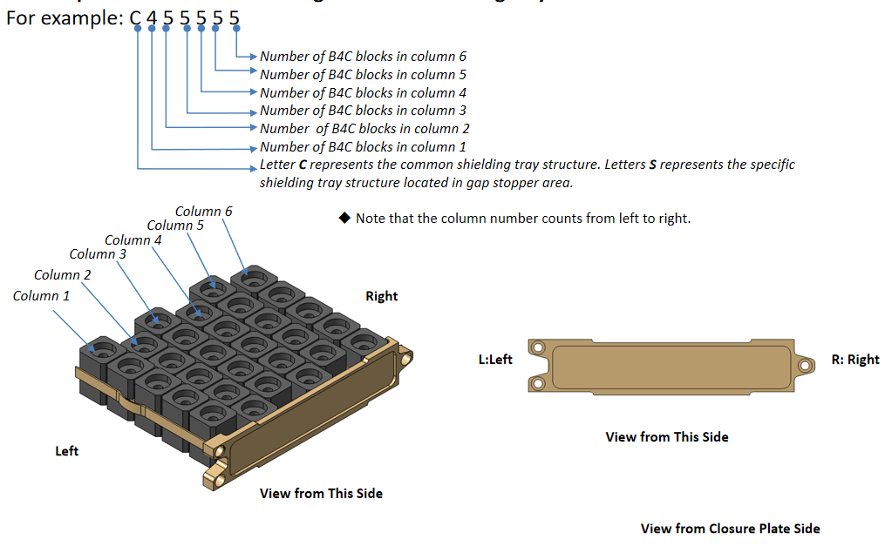

宽

高

长

图3-1 屏蔽托盘长度定义及标识规则

1. 不锈钢托盘的宽度与高度保持恒定。长度作为变量，其最大值与每列碳化硼（B4C）的数量密切相关，因此，采用单列中B4C数量最多的那一列的长度来表征不锈钢托盘的长度，并将其纳入名称标识的组成部分。例如ST-S270，其最长长度为270mm。
2. 碳化硼B4C块在各列中的数量变动，直接影响不锈钢托盘的最终布局。合同签订后，供应商应首先协助甲方完成三维模型的最后加工及优化设计和每种货物名称下具体规格数量的统计工作。

**2、背景介绍**

PI采购包是ASIPP所承担的ITER国际合同项目，主要任务包括ITER装置赤道面第12号诊断窗口的集成设计、制造以及整体集成装配调试。该系统集成了6个子系统，分别为可见/红外广角观察系统、氢阿尔法可见光谱系统、软X射线相机、硬X射线监测器、相干汤姆森散射诊断系统和辉光放电清洗系统。窗口插件的功能是为这些子系统提供精确定位平台、中子屏蔽，并保持结构完整性以抵抗热、电磁、核、地震和重力载荷。EQ#12窗口插件是第一等离子体运行必须使用的窗口插件之一，2026年底完成制造、装配以及出厂验收测试。窗口插件结构组成如图3-2所示。

屏蔽托盘（ST）是增强屏蔽能力的基本单元，由3个M8防松螺栓紧固于两侧的竖直板或口字形框架上。单个屏蔽托盘是由316L(N)奥氏体不锈钢框架和标准化碳化硼（B4C）屏蔽块组成，B4C屏蔽块对称分布在不锈钢框架上下两侧，并用预应力紧固件固定，因此，B4C屏蔽模块必须成对使用。屏蔽托盘共有6列，每列的长度可灵活调整，能最大化填充空隙使屏蔽能力增强，列与列之间最小长度差为半个B4C屏蔽块即23mm，构成系列狗腿结构（Dog-leg），有效阻挡中子流直通，降低DSM末端中子剂量。低密度的B4C屏蔽块，大大降低了DSM的重量，使得整个窗口插件总重量满足不超过48吨的要求，同时，单个屏蔽托盘重量约10kg，完全满足了远程操作（RH）对重量的要求。为了增大对B4C屏蔽块的冷却，ST两侧分别设计了由铬锆铜材质制备的热沉加速屏蔽框架与竖直板之间的热传递，该热沉也起到支撑ST提高框架刚性的作用。如图3-3所示单个屏蔽托盘（ST）结构组成。

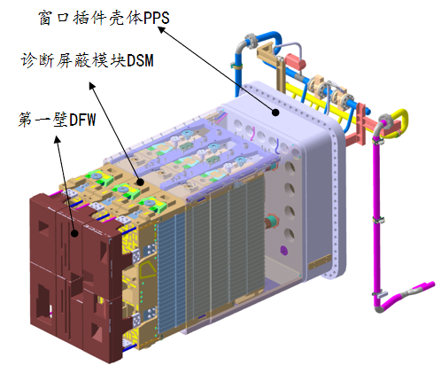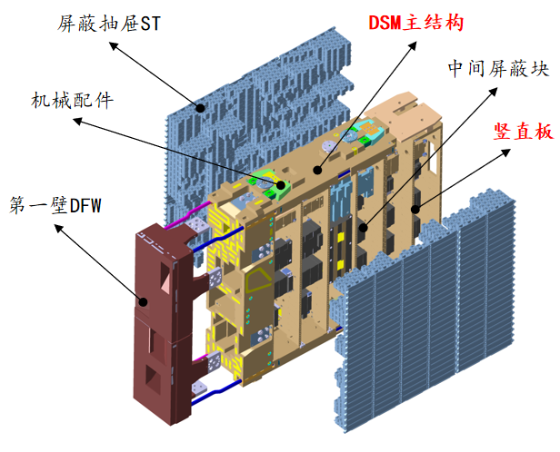

图3-2 窗口插件结构组成

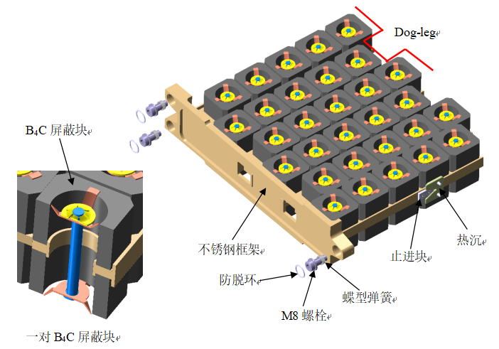

图3-3 屏蔽托盘结构组成

不锈钢托盘等级划分如表3-1。

表3-1 不锈钢托盘等级划分

|  |  |  |  |  |
| --- | --- | --- | --- | --- |
| QC-1 | VQC-1B | Non-SIC | RH-2 | NSC |

**3、工作范围**

本招标内容是生产902件不同规格的不锈钢托盘，包括最终清洗、干燥、包装运输。本招标内容不包括直接用于产品加工的原材料（T型锻件）采购。按照ITER项目质量管理和生产要求，可划分为以下几个阶段：制造准备就绪评审会MRR、加工制造阶段、出厂验收、包装运输。供应商应提供的文件包括但不限制于以下各表所列清单，所有上传IDM系统文件均采用中英文撰写。

1. 制造准备就绪评审会MRR

在开始生产制造前，需通过MRR会议获得ITER国际组织（下文称为IO）授权的生产制造许可。该阶段工作范围包括托盘结构优化设计、加工图纸绘制、质量计划和相关技术文件的编写和审批。具体任务如表3-1所示。

表3-2 MRR阶段任务

|  |  |  |  |
| --- | --- | --- | --- |
| **任务** | **序号** | **名称** | **备注** |
| TASK#01 | 最终加工用三维模型优化 | | |
| 1 | 不锈钢托盘结构优化设计 | 第1包负责DSM-1；第2包负责DSM-2 & DSM-3 |
| TASK#02 | 文档准备&MRR | | |
| 1 | 质量计划 QP (Quality Plan) |  |
| 2 | 详细的工作安排DWS (Detailed Work Schedule) |  |
| 3 | 制造与检测计划MIP (Manufacturing and Inspection Plan) |  |
| 4 | 加工图纸绘制 | 生产之前获得IO批准 |
| 5 | 顶层制造计划 (Top Manufacturing Plan) | 至少包括从原材料到产品的加工顺序、标识（临时或永久）、检测环节等 |
| 6 | 制造程序 (Manufacturing Program) | 在顶层制造计划的基础上进一步细化各环节所用设备、检测方法和要求落实 |
| 7 | 清洗规程 (Cleaning Procedure) | 符合ITER VQC-1要求的最终清洗规程 |
| 8 | 尺寸检测规程 (Dimensional Inspection Procedure) | 关键尺寸必须100%检测，且应使用三坐标设备、激光跟踪仪或扫描等自动检测方法 |
| 9 | 标识规程 (Marking Procedure) |  |
| 10 | 目视规程 (Visual Inspection Procedure) |  |
| 11 | 包装&运输规程 （Package and Transportation Procedure） | 应考虑存储&运输过程的防变形工装 |

1. 加工制造阶段

在完成加工制造准备就绪评审（MRR）并获得IO授权的开工许可后，方可启动生产制造流程。该生产过程必须符合本技术规范第五章节所规定的相关要求。质量计划、制造与检测计划、加工图纸以及相应的规程文件均需得到IO的批准。生产制造活动应严格按照已获批准的文件执行。

1. 出厂验收

本合同项下的出厂验收涵盖两个主要方面：尺寸检测与清洁度控制。尺寸检测必须严格遵循图纸所规定的要求，同时测量设备及环境温度的控制应符合采购技术规范[A2]。不锈钢托盘作为ITER级真空1级部件，其清洁度必须达到采购技术规范[A4]及ITER真空手册[R1]的标准。供应商需在生产制造活动开始之前，制定相应的规程文件，并获得IO的批准。

1. 包装运输

本合同所涉及的运输方式为国内陆上运输或水上运输，货物交付地点在安徽省合肥市等离子体物理研究所。在运输活动开始之前，供应商需依照批准的规程文件对货物进行妥善包装，并严格遵守清洁度标准及防变形的相关措施。

1. **缩略词**

表3-3列出各缩略词的定义。未列出的缩略词定义如文件ITER_Abbreviations, [ITER_D_2MU6W5_1.19](https://user.iter.org/default.aspx?uid=2MU6W5)

表3-3 缩略词及其定义

|  |  |
| --- | --- |
| **缩略词** | **定义** |
| EQ#12 | Equatorial No.12 |
| ST | Shielding Tray |
| DSM | Diagnostic Shield Module |
| RH-1 | Remote Handing-1 |
| QC | Quality Class （除55.QC以外的缩写） |
| VQC | Vacuum Quality Class |
| Non-SIC | Non-Safety Importance Class |
| NSC | Non-Seismic Category |
| MRR | Manufacturing Readiness Review |
| DWS | Detailed Work Schedule |
| MIP | Manufacturing and Inspection Plan |
| QP | Quality Plan |

1. **工程技术要求**

本章节详述了不锈钢托盘生产前的准备工作、生产过程中的控制措施以及生产完成后的检测流程等具体要求。

**5.1 适用与参考文件**

**5.1.1 适用文件**

1. 55.QC Manufacturing TS appendix 03 Machining, cutting and forming requirements, [ITER_74UQ83_v1.2](https://user.iter.org/default.aspx?uid=74UQ83)
2. 55.QC Manufacturing TS appendix 04 Dimensional inspection activities, [ITER_74UMH8_v1.0](https://user.iter.org/default.aspx?uid=74UMH8)
3. 55.QC Manufacturing TS appendix 05 Examination requirements, [ITER_74UNNC_v1.0](https://user.iter.org/default.aspx?uid=74UNNC)
4. 55.QC Manufacturing TS appendix 06 Cleanliness, surface finish and vacuum requirements, [ITER_D_74UPR3_v1.0](https://user.iter.org/default.aspx?uid=74UPR3)
5. 55.QC Manufacturing TS appendix 08 Preservation of cleanliness, storing, packing, handling and shipping requirements，[ITER_D_74ULSR_v1.0](https://user.iter.org/default.aspx?uid=74ULSR)
6. Material specification for the supply of stainless steel for DSM Forgings, [ITER_D_47MCVG_v1.2](https://user.iter.org/default.aspx?uid=47MCVG)

**5.1.2 参考文件**

1. ITER Vacuum Handbook, [ITER_D_2EZ9UM v2.5](https://user.iter.org/?uid=2EZ9UM)
2. RCC-MR 2007 Edition, class 2 box structure
3. Appendix 2 Environmental cleanliness, [ITER_D_2EL9Y6_v1.4](https://user.iter.org/?uid=2EL9Y6)
4. Appendix 4 Accepted fluids, [ITER_D_2ELN8N_v1.14](https://user.iter.org/?uid=2ELN8N)
5. Appendix 13 Cleaning and cleanliness, [ITER_D_2ELUQH_v1.2](https://user.iter.org/?uid=2ELUQH)
6. ITER Dimensional metrology handbook, [ITER_D_46FN9B_v2.1](https://user.iter.org/?uid=46FN9B)

**5.2 质量管理和核安全要求**

**5.2.1 质量管理要求**

供应商应具备ISO 9001:2005质量管理体系、ISO 14001:2015环境管理体系和ISO 45001:2018质量健康安全管理体系或等效资质的管理体系标准，建立并实施完备的ISO 9001:2015质量管理体系或等效的质量管理体系。应至少满足以下几项：

1. 建立满足生产所必须的项目管理与质量管理体系，制定适用于不锈钢托盘加工制造的质量计划QP；
2. 生产前制订满足不锈钢托盘制造过程质量控制措施的制造与检测计划MIP；
3. 文件及记录控制：供应商应制定并完善文件控制程序对相关文件进行控制；应制定记录控制程序，规定记录分类、接收、贮存、标识、维护、检索、保存期限和处置所需的控制；
4. 不符合项及偏离申请：供应商应遵守 ITER 组织有关偏离和不符合的规定，进行加工制造活动中，发现或提出偏离（Deviation）或不符合（Non-conformance），应及时报告甲方，并按要求进行处置；
5. 检查和评价：供应商的技术负责人和质量负责人应定期检查加工现场，确保质量控制的有效性，且供应商应配合甲方的质量审核。
6. 产品的监视和测量：供应商应对产品进行检测，以验证交付产品的特性满足交付的要求。

**5.2.2 核安全要求**

本技术规范采购范围不涉及ITER级核安全部件的制造。

**5.3 加工技术要求**

在制造过程的各个阶段，包括机械加工、尺寸检测、清洁度控制、零件标识、无损检测以及包装运输等，均需遵循本技术规范第5.1节所列的适用及参考文件。供应商应依据这些技术规范和标准制定相应的生产规程文件，如表3-2所示。本章节将重点阐释这些技术规范中的特殊要求。

**5.3.1 加工精度及设计优化**

本技术规范附件2包含了一种长度为270毫米的不锈钢托盘制造图纸，其中详细描述了尺寸公差的要求。此外，本规范还包含了多种规格标准托盘（父级）的三维模型，旨在用于制定相应的加工工艺流程及进行价格评估。附件3列出了不锈钢托盘加工所用原材料的详细规格。

特别说明，所提供的图纸和模型仅供参考，合同签订后，首先应进行三维模型的优化设计以及工程图纸的绘制工作，届时可能需对部分区域的公差进行重新定义。

**5.3.2 切削液和液体**

本招标文件所涉及的标的物为ITER级真空部件（归类为VQC 1B），其生产及检测过程中所使用的切削液或液体必须满足ITER真空手册[R1]附录4 [R4]所批准的品牌型号。若需采用该附录中未列明的液体，必须向IO提交使用申请。所选用的液体应是水溶性，且不含有卤素及磷、硫等元素，其各元素含量应控制在200ppm及以下。

**5.3.3 清洁度控制**

ITER真空部件的清洁度控制须满足采购技术规范[A4]和ITER真空手册附录-2[R3]，清洗方法和验收标准参考ITER真空手册附录13 [R5]。清洁度应满足高真空部件性能需求：

* 清洁度等级要求满足RF 6000标准B级；
* 工作区域要求满足RF 6000标准II级；
* 清洁后零件存放环境要求满足ITER真空手册附件2[R3]，要求每立方米空气中大约等于0.5μm的颗粒不超过5x106颗或等效等级的洁净室进行存储和包装处理。

**5.3.4 不锈钢防污染的一般要求**

不锈钢件生产过程、吊装&搬运以及包装时，需遵循采购技术规范[A4]和[A5]的相关规定，防止不锈钢材料被污染。主要注意事项如下：

* 不能直接接触碳钢材料；
* 在必须采用碳钢工具或搬运装置的情况下，应使用不锈钢、铝或其他允许的材料对工件与这些工具进行隔离；
* 可以用喷涂的碳钢制造框架、夹具和固定装置等，油漆必须是无铅和锌；
* 在材料表面进行临时标记时，记号笔必须使用无卤族元素的；
* 禁止接触火焰；
* 不得接触未经批准的酸溶液；
* 在所有情况下，零部件在储存过程中严禁直接置于地面，并应使用塑料薄膜进行保护，以防止其与大气中的尘埃、烟雾及其他污染物接触。

**5.3.5 尺寸控制**

在开始尺寸检测前，供应商应根据采购技术规范[A2]制定相应的尺寸检测规程，并提交至IO国际组织进行审批。对于关键尺寸的检测，应采用三坐标测量设备CMM、激光跟踪仪或激光扫描仪等三维空间测量系统。

**5.4 验收标准及验收程序**

**5.4.1 验收标准**

1. 尺寸公差：未注公差遵循ISO 2768 mK，其余尺寸公差按图纸标注
2. 表面粗糙度：Ra≤3.2μm
3. 外观：无可见裂纹、划痕、凹坑、毛刺、锈斑、点蚀等；
4. 清洁度：表面应无油污、指纹、粉尘、水渍或化学残留等。干或湿法检测时，无纺布均没有颜色变化，也可采用化学成分分析法检测颗粒物，以确定清洁度
5. 磁导率：相对磁导率≤1.03，加工过程不应改变母材的磁导率

**5.4.2 验收程序**

本合同所涉及的标的物验收流程主要包括过程质量控制、随机抽检、文件记录审查以及报告审核四个环节。

过程质量控制环节要求严格执行制造与检测计划MIP中预定的活动项目。

随机抽检是在最终状态时，按批次随机抽取关键尺寸进行复检以及清洁度检查。

文件记录审查：甲方可进行过程文件记录审查的权利。

报告审核验收环节要求审核各项检测报告是否符合本采购技术规范的要求。